I GIỚI THIỆU CÔNG NGHỆ 4.0 LÀ GÌ

1.Cuộc cách mạng công nghiệp 4.0 là gì?

**Cách mạng công nghiệp lần thứ tư (Cách mạng công nghiệp 4.0) là sự kết hợp các công nghệ giúp xóa nhòa ranh giới giữa các lĩnh vực vật lý, số hóa và sinh học.**

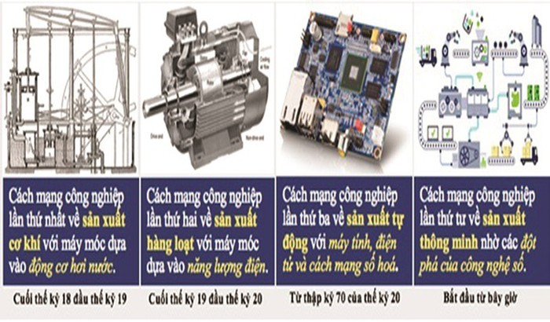*Cuộc CMCN thứ 4 hay Công nghiệp 4.0, là xu hướng hiện tại của tự động hóa và trao đổi dữ liệu trong công nghệ sản xuất.*

Khái niệm Cuộc cách mạng công nghiệp (CMCN) lần thứ 4 được GS. Klaus Schwab, người Đức, Chủ tịch Diễn đàn Kinh tế Thế giới Davos đưa ra và đó cũng là chủ đề chính của diễn đàn kinh tế lớn nhất thế giới năm 2016.